Конечно! Предложу концепцию дизайна для сайта «Инвестиционный портфель» — с учётом функционала и UX-подхода.
Общая концепция
Стиль: современный минимализм с элементами неоморфизма (мягкие тени, плавные углы) для тактильности интерфейса.
Цветовая палитра:
- основной фон: светло-серый (#F5F7FA);
- акцентный цвет: глубокий синий (#2A5CBA) — для кнопок действий, графиков, важных уведомлений;
- цвет успеха/прибыли: зелёный (#4CAF50);
- цвет убытка: красный (#F44336);
- текст: тёмно-серый (#333333) для основного, средний серый (#666666) для второстепенного.
Типографика:
- заголовки: жирный шрифт без засечек (например, Inter Bold);
- основной текст: чёткий читаемый шрифт (например, Open Sans или Roboto).
Структура и дизайн страниц
1. Главная / Дашборд (после авторизации)
Верхняя панель (хедер):
- логотип слева;
- справа — имя пользователя и аватар, кнопка «Выйти», иконка уведомлений (с бейджем при наличии новых);
- главное меню: «Портфель», «Рынок», «Аналитика», «Настройки».
Основной контент:
- Сводка по портфелю (крупные цифры):
  - общая стоимость портфеля;
  - изменение за день (в рублях и процентах, цвет зависит от знака: зелёный/красный);
  - доходность с начала периода.
- График портфеля (интерактивный, с возможностью выбора периода: день, неделя, месяц, год).
- Список активов (таблица):
  - название актива (акция, валюта);
  - количество;
  - текущая цена;
  - средняя цена покупки;
  - прибыль/убыток по позиции (в рублях и %);
  - доля в портфеле (визуализируется как маленький прогресс-бар).
- Быстрые действия: кнопки «Добавить покупку», «Добавить продажу».
- Уведомления: блок с последними уведомлениями о возможной прибыли/убытке.
2. Страница «Рынок»
- Поисковая строка для поиска акций и валют.
- Топ-листы: «Лидеры роста», «Лидеры падения», «Самые популярные».
- Таблица активов:
  - название;
  - последняя цена;
  - изменение за день (%);
  - объём торгов.
- Виджет графика выбранного актива (интеграция с investing.com API).
3. Страница операций («Ввод покупки/продажи»)
Форма с полями:
- выбор актива (выпадающий список или поиск);
- тип операции (радиокнопки: «Покупка» / «Продажа»);
- количество;
- цена за единицу (может подгружаться автоматически);
- дата сделки;
- комиссия (опционально);
- комментарий (опционально).
Кнопка «Рассчитать» показывает предварительную оценку влияния на портфель (изменение средней цены, потенциальную прибыль).
Кнопка «Сохранить» фиксирует операцию.
4. Страницы «Регистрация» и «Авторизация»
Минималистичные формы в центре экрана:
- поля ввода (email, пароль);
- кнопки соцсетей для быстрой регистрации/входа;
- ссылки «Забыли пароль?», «Нет аккаунта? Зарегистрироваться».
5. Страница «Настройки» / «Редактирование профиля»
- редактирование личных данных (имя, email);
- смена пароля;
- настройки уведомлений (какие уведомления получать: о достижении цены, о новостях по активам и т. д.);
- экспорт данных портфеля (CSV).

Ключевые UI-элементы и интеграции
- Графики: использование библиотеки Chart.js или ApexCharts для интерактивных графиков портфеля и активов.
- Интеграция с money.js: для конвертации валют в реальном времени при операциях с валютными парами.
- Интеграция с API investing.com: для получения актуальных цен акций и индексов. Данные кэшируются для снижения нагрузки.
- Система уведомлений:
  - всплывающие тосты (Toast) в правом верхнем углу;
  - центральный раздел «Уведомления» с историей;
  - условия: достижение ценой актива заданного уровня, значительный рост/падение портфеля.
- Адаптивность: дизайн полностью адаптируется под мобильные устройства (смартфоны, планшеты). На мобильных меню сворачивается в «бургер», таблицы превращаются в карточки.
UX-особенности
- Прогрессирующая детализация: от общей сводки на дашборде к детальному анализу каждой позиции.
- Мгновенная обратная связь: визуальное подтверждение действий (кнопки меняют цвет при нажатии, появляются анимации загрузки).
- Автозаполнение и подсказки: при вводе названия актива — подсказки из базы данных; при вводе цены — подгрузка рыночной цены.
- Визуализация данных: использование цветов (зелёный/красный), прогресс-баров, иконок (стрелки вверх/вниз) для быстрой оценки ситуации.
- Безопасность: подтверждение для операций продажи крупных позиций, двухфакторная аутентификация (опционально в настройках).
- Визуальные примеры элементов
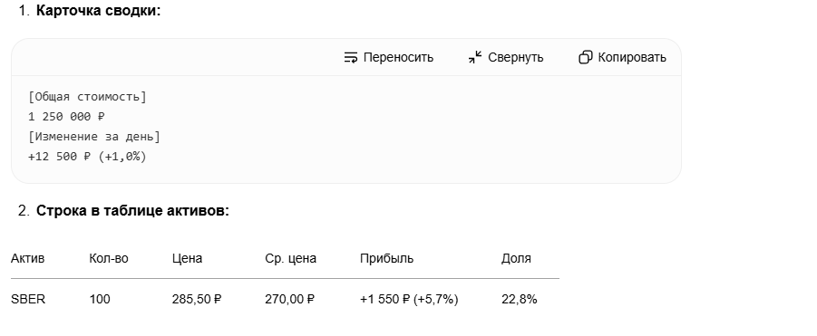
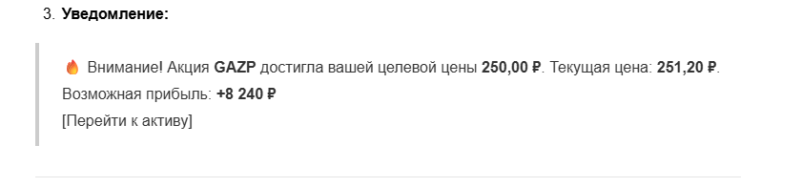
🔥 Внимание! Акция GAZP достигла вашей целевой цены 250,00 ₽. Текущая цена: 251,20 ₽. Возможная прибыль: +8 240 ₽
[Перейти к активу]

